ESITYS UUDEKSI KUNNIAJÄSENEKSI
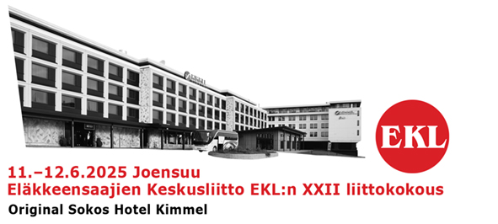

Eläkkeensaajien Keskusliitto EKL ry:n Piiri ry esittää liittokokouksessa 2025 nimettäväksi

UUDEKSI KUNNIAJÄSENEKSI:
Nimi

Syntymäaika

Osoite

Postinro ja -paikka

Puhelinnumero

Sähköposti

Perustelut

Päivämäärä Paikkakunta

Yhdistys/piiri

__________________________ __________________________
Puheenjohtaja Sihteeri

Nimen selvennys

Jokainen EKL:n piiri voi esittää yhtä uutta kunniajäsentä Eläkkeensaajien Keskusliitto EKL ry:lle. Esitys tulee palauttaa 28.2.2025 mennessä
Postitse:
Eläkkeensaajien Keskusliitto EKL ry/ Sissi Kähkönen, PL 168, 00531 Helsinki
Sähköpostilla: (tulostettu lomake allekirjoitetaan ja skannataan) sissi.kahkonen@ekl.fi

